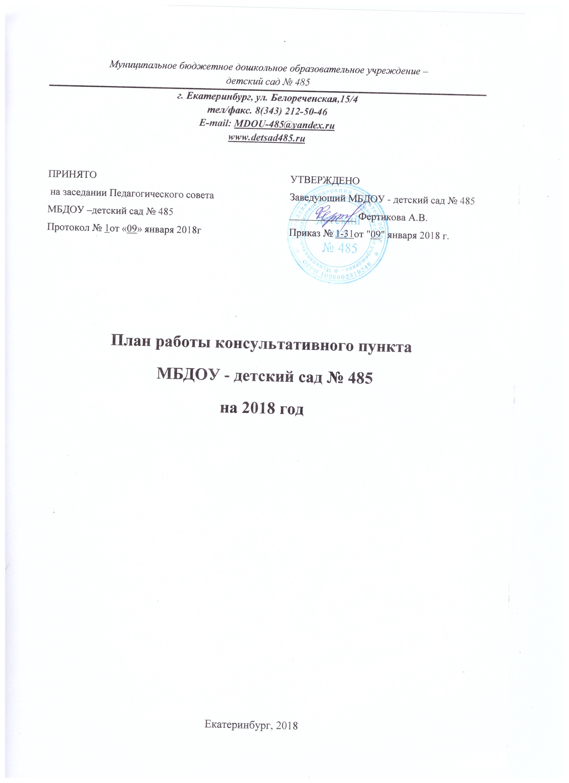

|  |  |  |  |
| --- | --- | --- | --- |
| Тема | Форма проведения | Дата | Специалисты |
| Утверждение годового плана работы консультативного пункта на 2018 год, графика работы консультативного пункта |  | 12.01.2018 | Заведующий МБДОУ, зам.зав. по ВМР |
| Формирование списков семей посещающих Консультативный пункт | Сбор информации о семьях, дети из которых не посещают ДОУ, заполнение заявлений. | 12.01.2018 | Зам. зав. по ВМР |
| «Это интересно»" | Ознакомительная беседа  Анкетирование родителей "Знаете ли вы своего ребенка?"(определение индивидуальных потребностей). | 14.02.2018 | Зам.зав. по ВМР |
| Возрастные особенности психического развития детей от 0 до 1 года | Консультация | 14.03.2018 | Зам. зав. по ВМР |
| "Домашняя игротека для детей и родителей" | консультация | 11.04.2018 | Зам. зав. по ВМР, воспитатель средней группы |
| Возрастные особенности психического развития детей от 1 года до 2 лет | консультация | 16.05.2018 | Зам. зав. по ВМР |
| "Речевое развитие детей раннего возраста" | круглый стол | 13.06.2018 | Зам.зав. по ВМР, воспитатель младшей группы |
| Возрастные особенности психического развития детей от 2 до 3 лет | Консультация | 11.07.2018 | Зам. зав. по ВМР |
| "Воспитание игрой" | Консультация | 15.08.2018 | Зам. зав по ВМР, |
| Режим дня в жизни ребенка | Круглый стол | 12.09.2018 | Зам.зав. по ВМР, медсестра |
| "Можно, нельзя, надо"(о моральном воспитании ребенка) | Дискуссия | 17.10.2018 | Зам.зав. по ВМР |
| «За здоровьем всей семьей. Игры которые лечат» | Семинар- практикум | 14.11.2018 | Зам. зав. по ВМР, воспитатель старшей группы |
| Годовой отчёт о результативности работы | анкетирование | 12.12.2018 | Зам. зав. по ВМР |